茶政〔2024〕22号

龙湾水库防汛抢险应急预案

一、基本情况

（一）水库概况

龙湾水库除险加固于2009年，位于茶庵支渠下游，坝址坐落于寿县茶庵镇龙湾村，集水面积4.75平方公里，总库容152.10万立方米。水库10年一遇设计洪水位35.90米，50年一遇校核洪水位36.30米，汛限水位35.00米，正常蓄水位35.20米，历史最高洪水位36.30米。

枢纽工程由大坝、进水涵、泄水涵、放水涵组成。大坝为混凝土护坡，坝顶高程37.70米，最大坝高7.70米，坝长900.00米；进水涵为圆拱直墙式无压洞，进口底高程31.50米，净宽0.80米，净高1.50米；泄水涵、放水涵为圆拱直墙式无压洞，出口底高程30.50米，净宽0.80米，净高1.50米。水库由茶庵镇人民政府管理。水库有一条进库防汛道路为水泥路。

（二）历史险情及处理情况

龙湾水库是一座以灌溉为主的小（一）型水库，是茶庵支渠下游的一座反调节水库，2009年至2018年无险情。

2009年10月实施水库进行除险加固，2010年4月完工，大坝为混凝土护坡；进水涵、泄水涵、放水涵均新建。竣工验收结论认为该工程质量均达到设计要求。

（三）目前工程存在的主要问题

未发现问题与隐患。

（四）水库下游情况

水库下游防洪保护龙湾村1个行政村的1个村民组，人口180人，440亩耕地。下游渠道安全泄量约1.20立方米每秒。

水库工程枢纽平面布置图见附件1，工程特性表见附件2，水库水位库容泄流曲线见附件3。

二、水库泄洪和溃坝对下游的影响

（一）泄洪影响

水库泄洪汇入瓦埠湖，渠道行洪通畅，过流能力大于水库最大泄洪流量，水库泄洪影响小，正常泄洪时不需进行人员转移。

（二）溃坝影响

当水库溃坝时，会同退水渠的径流，影响范围有龙湾村1个村民组。溃坝影响范围见附件4。

三、防汛抢险指挥组织体系

茶庵镇防指统一指挥调度龙湾水库防汛工作，发生险情时，成立现场临时防汛抢险指挥机构，负责水库应急抢险工作，现场临时机构指挥长为张陆平（茶庵镇镇长），副指挥长为刘洋（副镇长），下设办公室、政策宣传组、工程技术组、迁安组、治安组、险情抢护组1个组。镇防指和龙湾村负责人员转移安置、抢险物资调运、抢险队伍集结、后勤保障等相关工作。

行政责任人：张陆平；技术责任人：唐性福；巡查责任人：杨光圣。龙湾水库防汛抢险组织体系结构图见附件5。

四、巡坝查险

1、库水位35.00米以下

巡查人员：张李青。

频次：每天2次，发生降雨时每天3次。

2、库水位35.00米以上

巡查人员：杨光圣、王修凯。

频次：每天7次，强降雨持续时，每天至少13次，必要时加密巡查。

3、水库发生险情

巡查频次：24小时不间断巡查。

巡查人员：由现场抢险指挥部具体安排。

发现险情时，巡查责任人立即报告至技术责任人、行政责任人和镇防指。（电话：0554-3169001）。

五、预警

（一）泄洪预警

1、库水位达汛限水位35.00米且在继续上涨，泄水涵将要泄洪

杨光圣、王修凯 下游村组泄洪安全管理责任人。

下游村组泄洪安全管理责任人负责做好相关泄洪安全管理工作。督促相关人员停止捕鱼、漂流、游泳等涉水活动和沿河群众避险。

2、库水位超过35.00米

开始泄洪时预警，之后水位每上涨0.1米，向下游预警1次。

杨光圣、王修凯 下游村组泄洪安全管理责任人。

下游村组泄洪安全管理责任人负责做好相关泄洪安全管理工作。

3、库水位达35.00米

镇防指决定发布人员转移准备指令。

镇防指 杨光圣、王修凯

杨光圣、王修凯负责组织做好转移准备工作。

4、库水位达设计洪水位35.90米

镇防指决定发布人员转移准备指令。

镇防指 杨光圣、王修凯

杨光圣、王修凯立即组织将下游溃坝影响区内群众按照预定路线有序转移至安置地点。

（二）险情预警

1、水库发生险情。

发生较大险情，镇防指决定发布人员准备转移指令，视险情发展情况发布人员转移指令。

镇防指 杨光圣、王修凯

杨光圣、王修凯负责组织做好转移准备工作或立即转移工作。

2、水库突发重大险情。

现场巡查人员 下游村民组转移包保责任人；现场巡查人员同时上报镇防指，由镇防指上报至县防指。

下游村民组转移包保责任人立即组织群众应急避险和转移。

常规情况下通过手机通话等方式发布预警；当遭遇通信中断等特殊情况时采取鸣锣、挨户上门通知、手摇报警器、广播其他措施确保预警到位。

泄洪预警对象表见附件6。

六、避险转移

（一）泄洪避险转移

水库正常泄洪，不需进行避险转移。

（二）溃坝影响转移

当库水位达设计洪水位35.90米或发生重大险情时，由镇防指决定下达转移指令至村防指。镇防指向龙湾村传达转移指令，各转移包保责任人迅速组织群众按照预定路线有序转移至安置地点，转移完毕后，转移包保责任人要进行清查，确保不漏一人，并向镇防汛指挥所报告。

人员转移安置情况表见附件7，转移路线和安置点示意图见附件8。

当突发溃坝时，下游村民立即就近逃生，逃生路线见附件9。

群众返还：镇防指所报请寿县防汛抗旱指挥部同意后组织群众返还。

七、抢险及保障措施

（一）水库抢险

当库水位达35.00米且在继续上涨或发生险情时，龙湾水库防汛抢险机构人员和防汛抢险队立即进驻现场，调运抢险物资，做好抢险准备。

当水库发生险情，立即通过泄水涵、放水涵等方式快速降低库水位。制定险情抢护方案，调动抢险队伍，调运抢险物资，组织开展险情抢护，及时将险情发展和处置情况报告镇防指，抢险完成后安排专人监控出险部位。

（二）保障措施

1、抢险队伍

茶庵镇组织成立镇防汛抢险队，共18人，由镇防指调配，抢险期间可由水库现场临时防汛抢险指挥机构直接调配，负责龙湾水库防汛抢险工作。抢险队伍人员见附件10。

2、抢险物资

水库现场储备袋类、砂石料、桩木等物资，并落实了部分社会号料，可用于龙湾水库防汛抢险。抢险物资情况见附件11。

3、培训演练

镇防指针对预案巡坝查险、预警、转移避险等内容，每年汛前开展不少于1次的预案培训工作，并统筹做好预案演练工作。

附件：

1、工程枢纽平面布置图

2、工程特性表

3、水库水位库容泄流曲线

4、溃坝影响范围示意图

5、龙湾水库防汛抢险组织体系结构图

6、泄洪预警对象表

7、人员转移安置情况表

8、转移路线和安置点示意图

9、逃生路线示意图

10、防汛抢险队

11、抢险物资

寿县茶庵镇人民政府

2024年3月15日

附件1：

水库枢纽平面布置图

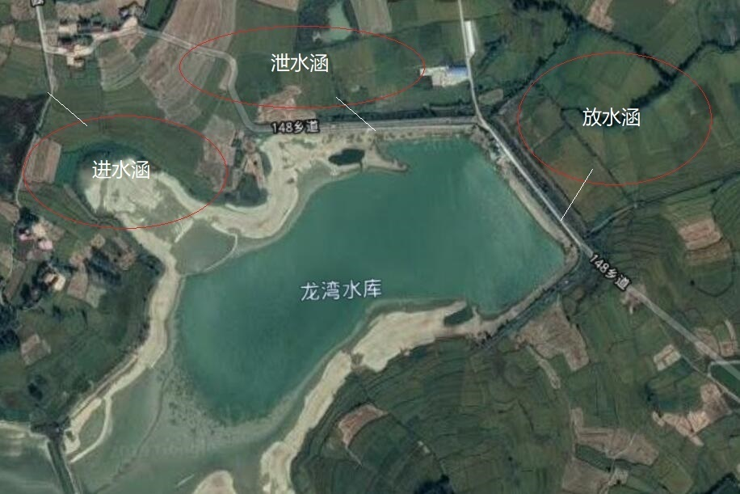

附件2：龙湾水库工程特性表

|  |  |  |  |  |
| --- | --- | --- | --- | --- |
| 序号 | 名 称 | 单位 | 数量 | 备 注 |
| **一** | **水文** |  |  |  |
| 1 | 所在流域 |  |  | 淮河水系东淝河支流 |
| 2 | 流域面积 | km2 | 4.75 |  |
| 3 | 枢纽控制流域面积 | km2 | 0.135 |  |
| 4 | 多年平均降雨量 | mm | 860 | 寿县站1978～2018年实测资料 |
| 5 | 设计标准洪峰流量 | m3/s | 0.60 | 10年一遇 |
| 6 | 校核标准洪峰流量 | m3/s | 0.86 | 50年一遇 |
| **二** | **水库特征** |  |  |  |
| 1 | 正常蓄水位 | m | 35.20 |  |
| 2 | 汛限水位 | m | 35.00 |  |
| 3 | 设计洪水位 | m | 35.90 | 10年一遇 |
| 4 | 校核洪水位 | m | 36.30 | 50年一遇 |
| 5 | 总库容 | 万m3 | 152.10 |  |
| **二** | **大坝** |  |  |  |
| 1 | 坝型 |  | 土坝 | 大坝迎水坡1:2，背水坡1:2.5 |
| 2 | 坝顶高程 | m | 37.70 |
| 3 | 坝顶长度 | m | 900.00 |
| 4 | 坝顶宽度 | m | 6.00 |
| 5 | 最大坝高 | m | 7.70 |
| **四** | **溢洪道** |  | 有 |  | |
| 1 | 型式 |  | 宽顶堰 |  | |
| 2 | 堰顶高程 | m | 35.20 |  | |
| 3 | 溢流段宽度 | m | 6.00 |  | |
| 4 | 设计最大下泄流量 | m3/s | 12.00 |  | |
| 5 | 校核最大下泄流量 | m3/s | 10.00 |  | |
| **五** | **输水涵洞** | 座 | 4 |  | |
| 1 | 型式及断面 | 宽×高 | 0.8*1.5 |  | |
| 2 | 进水口高程 | m | 31.50 |  | |
| 3 | 长度 | m | 15.00 |  | |

附件3：

水库水位库容泄流曲线

**表1.库容曲线**

|  |  |  |  |  |  |  |  |
| --- | --- | --- | --- | --- | --- | --- | --- |
| 水位（m） | 35.30 | 35.90 | 36.30 |  |  |  |  |
| 面积（万m2） | 2.10 | 2.80 | 3.40 |  |  |  |  |
| 库容（万m3） | 4.00 | 6.50 | 7.30 |  |  |  |  |
|  |  |  |  |  |  |  |  |
|  |  |  |  |  |  |  |  |
|  |  |  |  |  |  |  |  |

**表2.溢洪道水位～泄量关系表**

|  |  |  |  |  |  |  |  |
| --- | --- | --- | --- | --- | --- | --- | --- |
| 库水位（m） | 35.30 | 35.90 | 36.30 |  |  |  |  |
| 泄量 (m3/s) | 0 | 1.20 | 1.80 |  |  |  |  |

附件4：

溃坝影响范围示意图

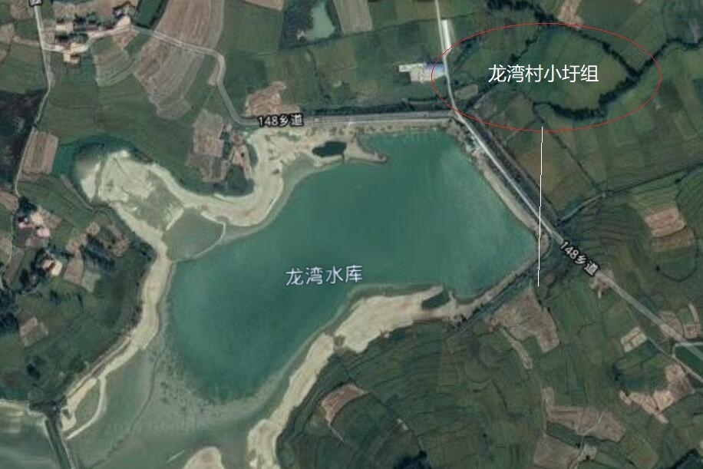

指挥长：张陆平

（镇长）

龙湾村责任人：杨光圣（村书记）

附件5： 龙湾水库防汛抢险组织体系结构图

负责决定发布险情预警，下达人员转移指令，决定群众返还，支援水库抢险

茶庵镇防汛抗旱指挥部

现场临时防汛抢险指挥机构

龙湾村防汛抢险指挥部

副指挥长：刘洋（副镇长）

负责预警、转移安置、抢险物资调运、抢险队伍集结、后勤保障等相关工作

险情抢护组

工程技术组

组长：张陆平 镇长

成员：刘洋、杨光圣、张李青

组长：唐性福 水利站长

成员：、权循贵、唐牲如

联系调运抢险物资，调动抢险队伍，开展险情抢护

制定险情抢护方案，撰写险情发展和处置情况报告

附件6

泄洪预警对象表

|  |  |  |  |  |  |
| --- | --- | --- | --- | --- | --- |
| 序 号 | 村民组 名称 | 村民组泄洪安全管理责任人 | | | 发布预警人员 |
| 姓 名 | 职 务 | 联系方式 |
| 1 | 小圩组 | 杨新福 | 村干部 | 13470861052 | 杨光圣 |
|  |  |  |  |  |  |
|  |  |  |  |  |  |
|  |  |  |  |  |  |
|  |  |  |  |  |  |
|  |  |  |  |  |  |
|  |  |  |  |  |  |
|  |  |  |  |  |  |
|  |  |  |  |  |  |
|  |  |  |  |  |  |

附件7 人员转移安置情况表

|  |  |  |  |  |  |  |  |  |  |  |  |  |  |  |  |  |
| --- | --- | --- | --- | --- | --- | --- | --- | --- | --- | --- | --- | --- | --- | --- | --- | --- |
| **序号** | **转移**  **对象** | **户数** | **常住人口** | **村级转移包保责任人** | | | **村组转移包保责任人** | | | **准备转移 信号** | **立即转移信号** | **转移路线** | **安置地点** | **安置点现场管理责任人** | | |
| **姓名** | **职务** | **联系方式** | **姓名** | **职务** | **联系方式** | **姓名** | **职务** | **联系方式** |
| 1 | 龙湾村小圩组 | 35 | 186 | 杨光圣 | 村书记 | 15855929288 | 杨新福 | 村干部 | 13470861052 | 预警广播 | 敲锣 | 水泥路 | 中郢小学 | 张李青 | 营长 | 13965477293 |
|  |  |  |  |  |  |  |  |  |  |  |  |  |  |  |  |  |
|  |  |  |  |  |  |  |  |  |  |  |  |  |  |  |  |  |
|  |  |  |  |  |  |  |  |  |  |  |  |  |  |  |  |  |
|  |  |  |  |  |  |  |  |  |  |  |  |  |  |  |  |  |
|  |  |  |  |  |  |  |  |  |  |  |  |  |  |  |  |  |
|  |  |  |  |  |  |  |  |  |  |  |  |  |  |  |  |  |
|  |  |  |  |  |  |  |  |  |  |  |  |  |  |  |  |  |
|  |  |  |  |  |  |  |  |  |  |  |  |  |  |  |  |  |
|  |  |  |  |  |  |  |  |  |  |  |  |  |  |  |  |  |

附件8 转移路线和安置点示意图

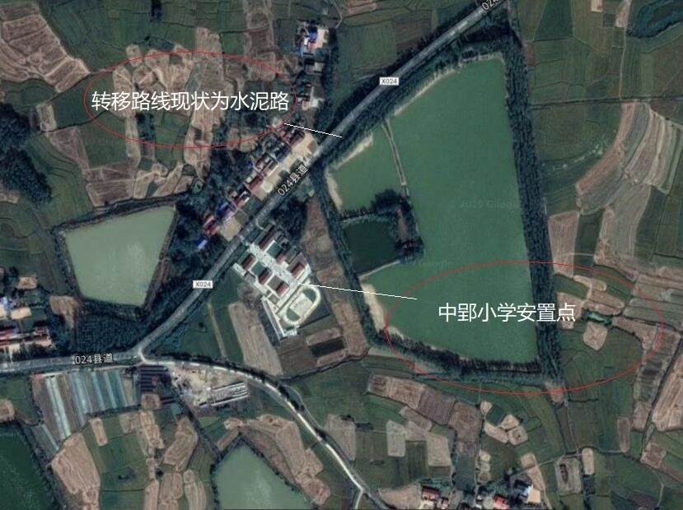

附件9 逃生路线示意图

（龙湾村）

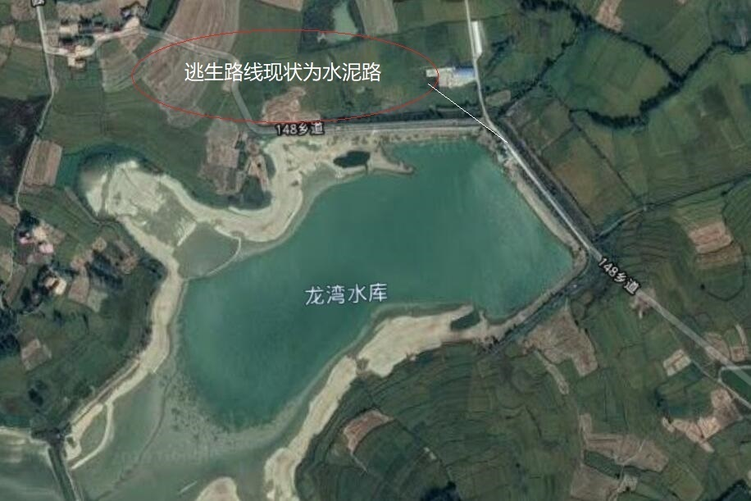

附件10

防汛抢险队

| **序号** | **姓名** | **职务** | **联系方式** | **备注** |
| --- | --- | --- | --- | --- |
| 1 | 杨光圣 | 队长 | 15855929288 |  |
| 2 | 余磊 | 队员 | 13635648996 |  |
| 3 | 王中林 | 队员 | 13966271490 |  |
| 4 | 赵克洋 | 队员 | 13385646809 |  |
| 5 | 未治好 | 队员 | 18356471545 |  |
| 6 | 杨新军 | 队员 | 15055431783 |  |
| 7 | 权青良 | 队员 | 15855227456 |  |
| 8 | 方玉平 | 队员 | 15855258857 |  |
| 9 | 王永好 | 队员 | 13675641383 |  |
| 10 | 江求宝 | 队员 | 15055221133 |  |
| 11 | 杨凡学 | 队员 | 18715459546 |  |
| 12 | 杨凡祥 | 队员 | 15856424669 |  |
| 13 | 王昌宝 | 队员 | 18256471519 |  |
| 14 | 吴本合 | 队员 | 18792064743 |  |
| 15 | 王传安 | 队员 | 15395646975 |  |
| 16 | 王庆保 | 队员 | 15556043706 |  |

附件11

水库现场防汛物资表

|  |  |  |  |  |
| --- | --- | --- | --- | --- |
| **物资**  **名称** | **袋类**  **（条）** | **砂石料**  **（ 立方米）** | **桩木**  **（立方米）** | **铁锹**  **（个）** |
| 已备数量 | 580 | 365 | 0.7 | 18 |
| 存放地点 | 水库管理房 | 水库坝肩 | 坝肩 | 水库管理房 |

备注：防汛土在水库坝脚正对面80米处，已设置标识，划定取用范围。